**מערכות ספרתיות ומבנה המחשב - סימולציה 1**

**2.1 – בורר *2 ל1.***

*ביטוי ל $Z$ כפונקציה: $Z={\left(D_{0}^{'}+S\right)}^{'}+(D_{1}^{'}+S')'$*

|  |  |  |  |
| --- | --- | --- | --- |
| $$Z$$ | $$S$$ | $$D_{1}$$ | $$D_{0}$$ |
| *0* | *0* | *0* | *0* |
| *0* | *1* | *0* | *0* |
| *0* | *0* | *1* | *0* |
| *1* | *1* | *1* | *0* |
| *1* | *0* | *0* | *1* |
| *0* | *1* | *0* | *1* |
| *1* | *0* | *1* | *1* |
| *1* | *1* | *1* | *1* |

T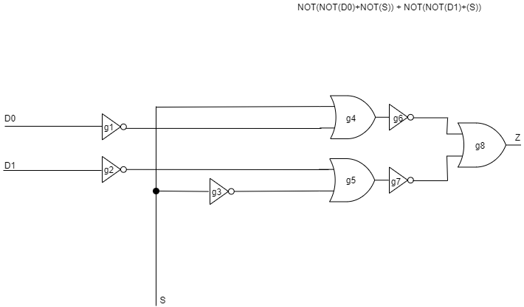

*ת"ז: 207231267*

|  |  |  |
| --- | --- | --- |
| $$t_{pdhl}$$ | $$t_{pdlh}$$ |  |
| 7 | 10 | NOT |
| 3 | 2 | OR |
| 2 | 1 | XOR |

|  |  |  |  |  |  |
| --- | --- | --- | --- | --- | --- |
|  |  |  |  |  |  |
| Tpdhl(g1)+Tpdhl(g4)+Tpdlh(g6)+Tpdlh(g8) = 7+3+10+2 = 22 | D0->g1->g4->g6->g8->Z | $$0→1$$ | *0* | *0* | $$0→1$$ |
| Tpdhl(g2)+Tpdhl(g5)+Tpdlh(g7)+Tpdlh(g8) = 7+3+10+2 = 22 | D1->g2->g5->g7->g8->Z | $$0→1$$ | *1* | $$0→1$$ | *0* |
| *Tpdhl(g3)+Tpdhl(g5)+Tpdlh(g7)+Tpdlh(g8) = 7+3+10+2=22* | *S->g3->g5->g7->g8->Z* | $$0→1$$ | $$0→1$$ | *1* | *0* |
| *Tpdlh(g3)+Tpdlh(g5)+Tpdhl(g7)+Tpdhl(g8) = 10+2+7+3 =22* | *S->g3->g5->g7->g8->Z* | $$1→0$$ | $$1→0$$ | *1* | *0* |
| *Tpdlh(g2)+Tpdlh(g5)+Tpdhl(g7)+Tpdhl(g8) = 10+2+7+3=22* | D1->g2->g5->g7->g8->Z | $$1→0$$ | *1* | $$1→0$$ | *0* |
| *Tpdlh(g1)+Tpdlh(g4)+Tpdhl(g6)+Tpdhl(g8) = 10+2+7+3 = 22* | D0->g1->g4->g6->g8->Z | $$1→0$$ | *0* | *0* | $$1→0$$ |
| *Tpdhl(g4)+Tpdlh(g6)+Tpdlh(g8) = 3+10+2 = 15* | *S->g4->g6->g8->Z* | $$0→1$$ | $$1→0$$ | *0* | *1* |
| *Tpdlh(g4)+Tpdhl(g6)+Tpdhl(g8) = 2+7+3=12* | *S->g4->g6->g8->Z* | $$1→0$$ | $$0→1$$ | *0* | *1* |

**2.2 – בורר *4 ל1.***

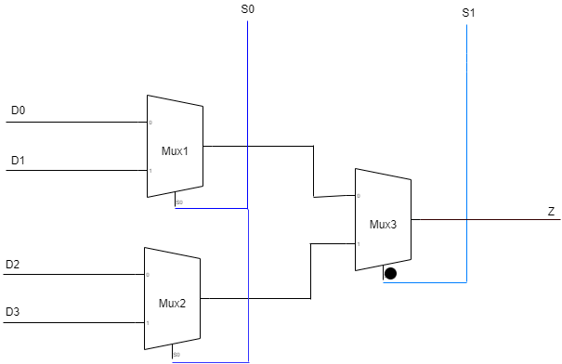

*נבחר $D_{0}=D_{1}=D_{2}=D_{3}=1$ ואת $S_{0}=S_{1}=0$ ונשנה את $D_{0}:1→0$.*

*נחלק את זמני ההשהיה לפי הבוררים השונים:*

*עבור Mux1 היציאה משתנה מ-1 ל-0, שינוי זה דומה בזמני ההשהיה שלו לשורה 6 בטבלה מהסעיף הקודם, ולכן זמן ההשהיה עבור רכיב זה הוא 22 יחידות זמן.*

*בכניסה D0' בMux3 ראשית קיבלנו 1, ולאחר השינוי בMux1 בחוט המתאים מתקבל הערך 0, אשר נכנס בD0'.*

*כלומר, גם במקרה זה היציאה מMux3 משתנה מ1 ל 0, שכן רגל הסלקטור המתאימה היית על 0 (ולכן אנו מתחשבים בשינוי של D0'). בדומה לבורר הראשון, זמן ההשהיה גם פה הוא 22 יחידות זמן.*

*לכן סה"כ ההשהיה שקיבלנו היה 44 יח' זמן.*

*נשים לב שב Mux2 לא היו שינויים בערכי הכניסות, ולכן אין צורך להתחשב באיזשהם זמני השהיה עבורו.*

*במקרה ההפוך נבחר $D_{1}=D_{2}=D_{3}=1$ ואת $S_{0}=S_{1}=0$ ונשנה את $D_{0}:0→1$.*

*עבור Mux1 היציאה משתנה מ-0 ל-1, שינוי זה דומה בזמני ההשהיה שלו לשורה 1 בטבלה מהסעיף הקודם, ולכן זמן ההשהיה עבור רכיב זה הוא 22 יחידות זמן.*

*בכניסה D0' בMux3 ראשית קיבלנו 0, ולאחר השינוי בMux1 בחוט המתאים מתקבל הערך 1, אשר נכנס בD0'.*

*כלומר, גם במקרה זה היציאה מMux3 משתנה מ0 ל 1, שכן רגל הסלקטור המתאימה היית על 0 (ולכן אנו מתחשבים בשינוי של D0'). בדומה לבורר הראשון, זמן ההשהיה גם פה הוא 22 יחידות זמן.*

*לכן סה"כ ההשהיה שקיבלנו היה 44 יח' זמן.*

***2.3***

*להלן מימוש של Full Adder/Subtractor עם 12 שערים (**צירוף של הפיתוח**):*

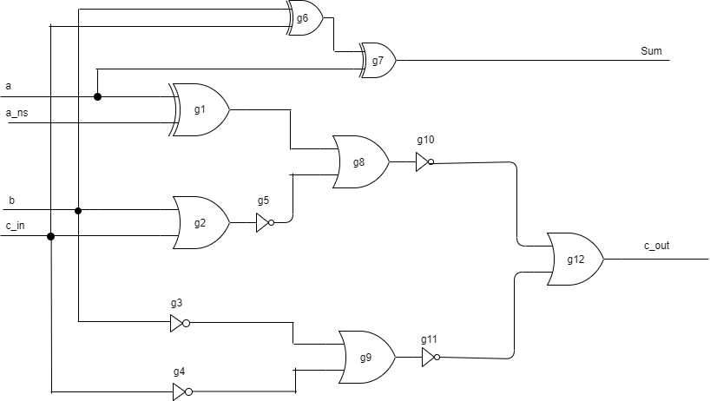

*נבחר $a=b=a_{ns}=c_{in}=0$ ואז לפי טבלת האמת $S=C_{out}=0$ ונשנה את $a:0→1$ ולפיכך נקבל שגם $S:0→1$.*

*ההשהיה היחידה המתקבלת היא בשער g7. תחילה המוצא בו היה 0, ולאחר השינוי ב a המוצא המתקבל ממנו הוא 1. לפיכך מדובר בהשהיית pdlh ולפי הטבלה מהסעיף הקודם, ההשהיה היא 1 יח' זמן. סך ההשהיה של המסלול a->g7->S הוא: Tpdlh(g7) = 1.*

*עבור הכיוון ההפוך $a=1,b=a_{ns}=c_{in}=0$ ואז לפי טבלת האמת $S=1,C_{out}=0$ ונשנה את $a:1→0$ ולפיכך נקבל שגם $S:1→0$.*

*ההשהיה היחידה המתקבלת היא בשער g7. תחילה המוצא בו היה 1, ולאחר השינוי ב a המוצא המתקבל ממנו הוא 0. לפיכך מדובר בהשהיית pdhl ולפי הטבלה מהסעיף הקודם, ההשהיה היא 2 יח' זמן. סך ההשהיה של המסלול a->g7->S הוא: Tpdhl(g7) = 2.*

***2.4***

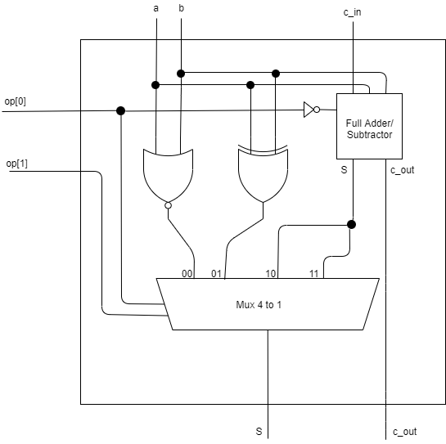

***\*הNOR מורכב כמובן משני השערים שמופיעים בספרייה OR וNOT***

*נבחר $a=b=1, op\left[0\right]=1, op\left[1\right]=0, a_{ns}=c_{in}=0$ ואז לפי יחידת החישוב $S=0, C_{out}=don^{'}t care$ ונשנה את $a:1→0$ ולפיכך נקבל שגם $S:0→1$.*

*ראשית זמן הTpdlh של הXOR הוא 1 יח' זמן (לפי הטבלה מתחילת השאלה).*

*מכיוון שהבורר 4 ל1 המופיע ביחידה מורכב משלושה בוררים של 2 ל-1, לפי הטבלה בסעיף 2.1, ולפי שורות 1 ו – 2 זמני ההשהיה של Mux1 וMux3 (אשר נמצאים ב Mux 4 to 1 לפי סעיף 2.2) יהיו 22 יח' זמן כל אחד, ולפיכך זמן ההשהיה המקסימלי יהיה 44 יח' זמן כל אחד.*

*ולכן סה"כ :Tpdlh(XOR) + Tpdlh(Mux) = 1 + 44 = 45.*

*נבחר $b=1, op\left[0\right]=1, op\left[1\right]=0, {a=a}_{ns}=c_{in}=0$ ואז לפי יחידת החישוב $S=1, C_{out}=don^{'}t care$ ונשנה את $a:0→1$ ולפיכך נקבל שגם $S:1→0$.*

*ראשית זמן הTpdhl של הXOR הוא 2 יח' זמן (לפי הטבלה מתחילת השאלה).*

*מכיוון שהבורר 4 ל1 המופיע ביחידה מורכב משלושה בוררים של 2 ל-1, לפי הטבלה בסעיף 2.1, ולפי שורות 5 ו – 6 זמני ההשהיה של Mux1 וMux3 (אשר נמצאים ב Mux 4 to 1 לפי סעיף 2.2) יהיו 22 יח' זמן כל אחד, ולפיכך זמן ההשהיה המקסימלי יהיה 44 יח' זמן כל אחד.*

*ולכן סה"כ :Tpdhl(XOR) + Tpdhl(Mux) = 2 + 44 = 46.*

***2.5***

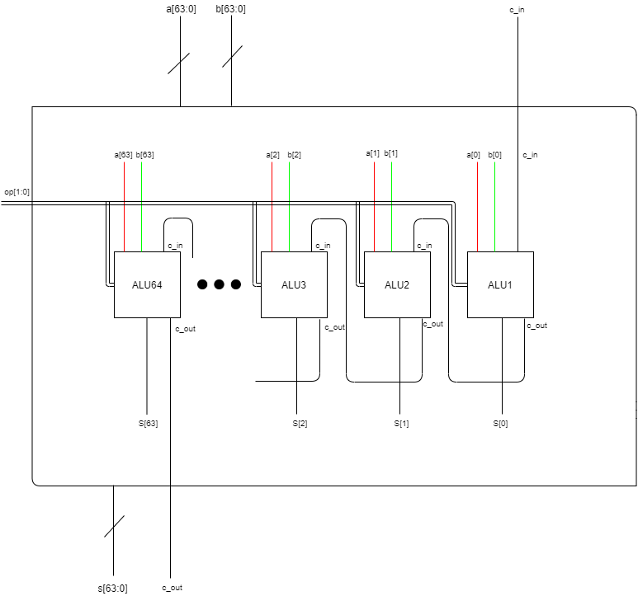

*נבחר $op\left[0\right]=0, op\left[1\right]=1, a\left[63:0\right]=1, b\left[63:0\right]=0, c_{in}=0$ נשים לב שבמצב זה לאחר שהמערכת מתייצבת, בכל יחידת ALU הכניסה בc_in היא 0.*

*נשים לב שהמסלול שעבור שינויים בו מתקבל זמן ההשהיה הארוך ביותר ב Full Adder/Subtractor הוא המסלול:*

*g2->g5->g8->g10->g12->c_out.*

*בפרט, בכל יחידת ALU זמן ההשהיה תלוי בזמני ההשהיה של היח' הקודמות. כיוון שהיח' מחכה לשינוי בc_in זמני ההשהיה תלויים בזמני ההשהיה של חישוב הc_out ב Full Adder/Subtractor.*

*נבחר $b\left[0\right]:0→1$ כך ש c_out היוצא מהיחידה הראשונה עולה מ0 ל1, וכיוון שזו הכניסה של c_in ביחידה הבאה, נקבל שעבור יחידות הALU (מ-2 ועד 64) כניסות הc_in ישתנו ל-1 בעוד שיתר הערכים ישארו כפי שבחרנו בהם בהתחלה.*

*זמן השהיה עבור שינוי שכזה $c_{in}:0→1, a=1, b=0$ הוא 24 יח' זמן (**להוסיף אולי חישוב אחר כך**), מכיוון שישנן 64 יח', נקבל שעד הכניסה ליח' ה64 זמן ההשהיה הוא: $24⋅63$.*

*נשים לב שביח' האחרונה זמן ההשהיה של השינוי בc_out קטן מזמן ההשהיה של שינוי בS[63].*

*מסלול השינוי בFull Adder/Subtractor עם הזמן הארוך יותר הוא: c_in->g6->g7->S[63] ועבורו מתקבל זמן השהיה של: 3.*

*ביחד עם זמן ההשהיה של הMux 4 to 1 שחישבנו בסעיף 2.4 מתקבל שזמן ההשהיה המקסימלי של יחידת החישוב האחרונה הוא: $44+3=47$.*

*סה"כ עבור 64 יח' חישוב נקבל שזמן ההשהיה המקס' הוא $47+24⋅63=1559$ יח' זמן.*